Docker es una plataforma abierta para que desarrolladores y administradores de sistemas desarrollen, envíen y ejecuten aplicaciones distribuidas, ya sea en computadoras portátiles, maquinas virtuales de centros de datos o en la nube.
Docker empaqueta software en “contenedores” que incluyen en ellos todo lo necesario para que dicho software se ejecute, incluidas librerías. Con Docker se puede implementar y ajustar la escala de aplicaciones de una forma rápida en cualquier entorno con la garantía de que el código se ejecutará.
A primera vista se piensa en Docker como una especie de máquina virtual “liviana”, pero la verdad no lo es. En Docker no existe un hypervisor que virtualice hardware sobre el cual se corra un sistema operativo completo. En Docker lo que se hace es usar las funcionalidades del Kernel para encapsular un sistema, de esta forma el proyecto que correo dentro de el no tendrá conocimiento que está en un contenedor. Los contenedores se encuentran aislados entre sí y se comportaran como máquinas independientes.
Iniciar un contenedor no tiene un gran impacto a diferencia de iniciar una máquina virtual ya que no tiene que iniciar un sistema operativo completo (desde cero). Gracias al uso de contenedores la demanda de recursos baja limitándose sólo al consumo de la aplicación que contenga. Un contenedor inicia en milisegundos.
Docker trabaja con algo que se llama “contenedores de Linux” estos son un conjunto de tecnologías que juntas forman un contenedor (de Docker), este conjunto de tecnologías se llaman:
- Namespaces: Permita a la aplicación que corre en un contenedor de Docker tener una vista de los recursos del sistema operativo.
- Cgroups: Permiten limitar y medir los recursos que se encuentran disponibles en el sistema operativo.
- Chroot: Permite tener en el contenedor una vista de un sistema “falso” para el mismo, es decir, crea su propio entorno de ejecución con su propio root y home.
Algunas de las características más notables de un contenedor son:
- Los contenedores son más livianos (ya que trabajan directamente sobre el Kernel) que las maquinas virtuales.
- No es necesario instalar un sistema operativo por contenedor.
- Menor uso de los recursos de la máquina.
- Mayor cantidad de contenedores por equipo físico.
- Mejor portabilidad.
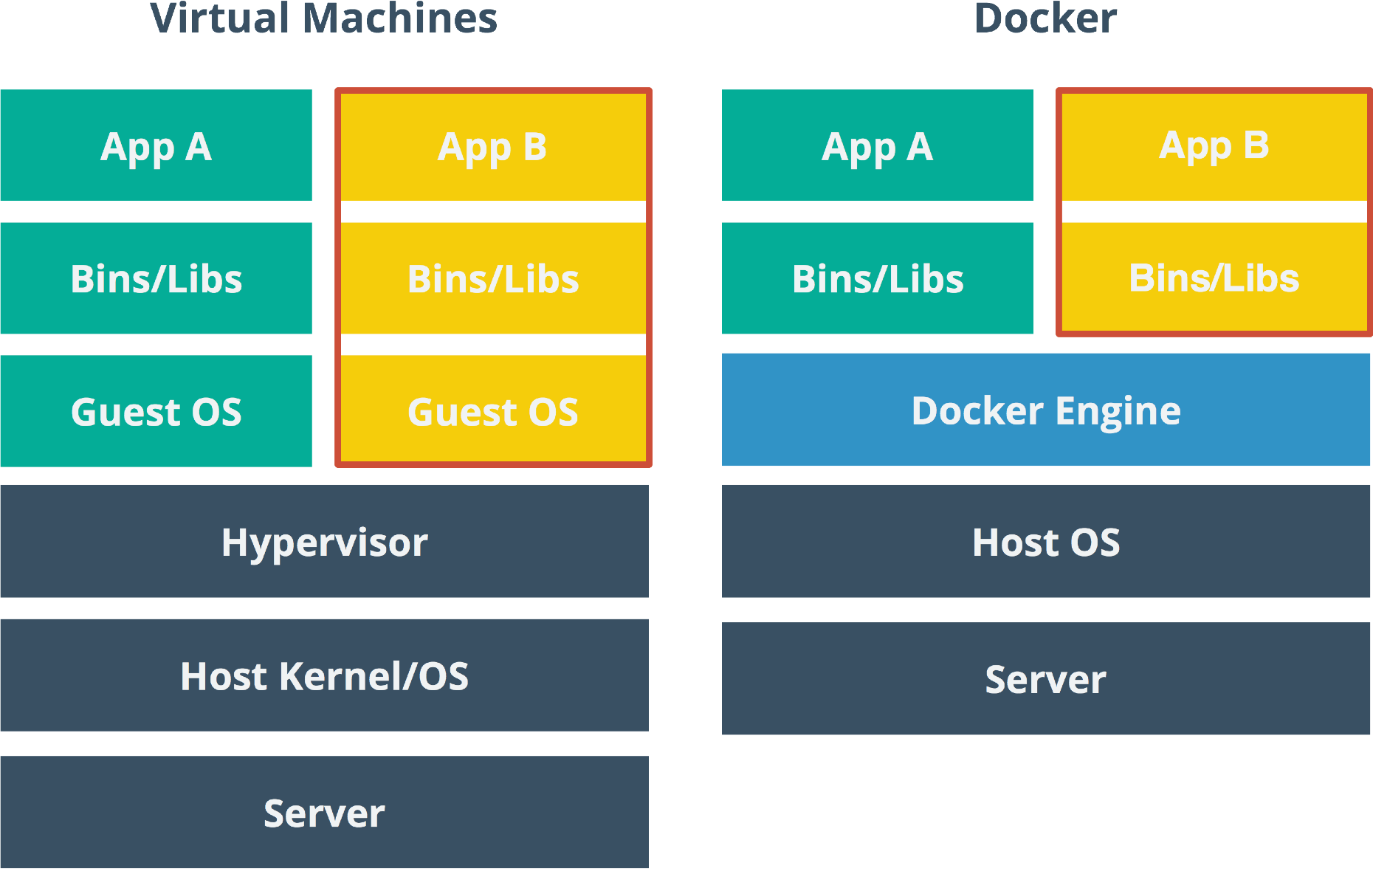

https://joaquinaraujo.github.io/docker/

Para instalar Docker en Linux, es importante saber que se debe tener un sistema operativo de 64 bits, los pasos son los siguientes:
- Acceder a get.docker.com
- Copiar el comando para ejecutar el script.
- Pegar el comando y ejecutar el script de instalación de Docker.

Docker Engine e Imágenes
Una imagen según Docker es una plantilla de solo lectura vacía o con un aplicación pre-instalada para la creación de contenedores, estas pueden ser creadas por nosotros o terceros. Se pueden guardar en un registro interno o público, puedes encontrar imágenes en hub.docker.com
Para descargar imágenes de un repositorio externo, se utiliza en comando docker pull
Cuando se ejecuta un contenedor con el comando docker run las imágenes son descargadas automáticamente.
Para descargar imágenes de un repositorio externo, se utiliza en comando docker pull
Cuando se ejecuta un contenedor con el comando docker run las imágenes son descargadas automáticamente.
Algunos comandos útiles para el manejo de imágenes y contenedores en Docker son los siguientes:
- docker images Lista las imágenes locales.
- docker pull [nombre de la imagen] Descarga una imagen de Docker.
- docker pull [nombre de la imagen]:[tag] Descarga una imagen de Docker con un tag en especifico.
- docker ps Lista los contenedores que se encuentran en ejecución.
- docker ps -a Lista todos los contenedores que estén o no en ejecución.
- docker ps -a -q Lista y muestra sólo los ID de todos los contenedores que estén o no en ejecución.
- docker ps -a --no-trunc Muestra el formato extendido del ID de los contenedores.
- docker ps --filter="[tipo de filtrado]" Filtra los contenedores en función del código de salida, del estado…
- docker ps --help Muestra un menú de ayuda.
- docker attach [ID/nombre del contenedor] Permite ingresar nuevamente a un contenedor creado anteriormente.
- docker run --name [nombre del contenedor] [imagen] Permite iniciar un contenedor con un nombre.
- docker rm [ID/nombre del contenedor] Permite eliminar un contenedor.
- docker rm [ID/nombre...] [ID/nombre...] [ID/nombre...] Permite eliminar más de un contenedor.
- docker logs [ID/nombre del contenedor] Muestra los logs de un contenedor.
- docker logs -f [ID/nombre del contenedor] Muestra los logs en tiempo real de un contenedor.
- docker exec [opciones] [ID/nombre del contenedor] [comando] Permite ejecutar nuevas acciones en un contenedor.
- docker start -a [ID/nombre del contenedor] Iniciar nuevamente un contenedor.
- docker pause [ID/nombre del contenedor] Permite pausar un contenedor en ejecución.
- docker unpause [ID/nombre del contenedor] Permite reanudar un contenedor pausado.
- docker stop [ID/nombre del contenedor] Permite detener un contenedor en ejecución.
- docker kill [ID/nombre del contenedor] Permite matar (detener forzosamente) un contenedor en ejecución.
- docker inspect Muestra información útil de un contenedor.
Con el comando docker run [opciones] [imagen] [comando] [args] se creará un contenedor a partir de una imagen. Si Docker no consigue la imagen en el área local la descargará.
Por medio de las opciones que se les pasa a los contenedores, estos pueden ser interactivos. Algunas muy importantes de conocer son:
- -i Le indica a Docker que se utilizará el STDIN del contenedor.
- -t Le indica a Docker que se requiere una pseudo-terminal en el contenedor.
- -d Le indica a Docker que el contenedor correrá en el background.
- -P Expone los puertos utilizados por un contenedor.
Con las combinaciones de teclas CNTRL + PQ el servicio de Docker quedará corriendo en el background.
Existen tres formas de crear imágenes:
- Hacer commit de los contenidos de un contenedor: docker commit [ID/nombre...] [nombre para la imagen]:[tag]
- Construir una imagen basada en un Dockerfile.
- Importar un archivo Tar a Docker con el contenido de un imagen.

docker images → lista las imagenes que tenemos.
docker pull “name image” → descarga imagen.
docker pull “name image”:tag → descarga imagen con el tag indicado.

docker run -it ubuntu bash → ingreso al contenedor de forma interactiva.
Con la combincion de teclas Ctrl + pq salgo del contenedor sin matar el proceso. Pare reingresar ejecutamos docker attach IDContenerdor

Para darle un nombre al contenedor corremos:

docker run --name miContenedor ubuntu ls

Para eliminar todos los contenedore:

sudo docker rm $(sudo docker ps -a -q)

